TALLER PARA LA DETERMINACION DE LAS ESPECIFICACIONES FUNCIONALES DEL SOFTWARE Y METODOLOGIA A UTILIZAR

JAIRO ANDRÉS SÁNCHEZ PINILLA

INSTRUCTOR: CARLOS ANDRES MORA AGUDELO

SENA CENTRO DE FORMACIÓN COMERCIO Y TURISMO

ARMENIA QUINDIO

ANÁLISIS Y DESARROLLO DE SOFTWARE

FICHA: 2675859

MARZO DE 2023

**EVIDENCIA**

se selecciona la herramienta trello por los antecedentes de familiarización con la mimas, a continuación, los pasos para el manejo inicial de la herramienta y la forma de realizar el planteamiento de línea de desarrollo de un proyecto

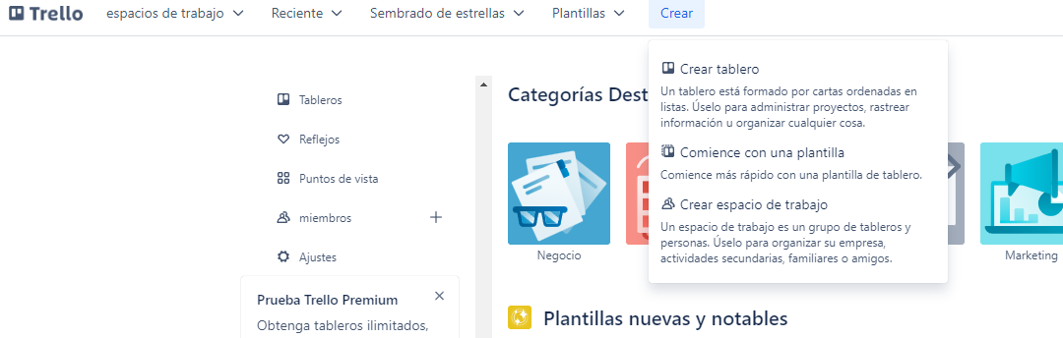

***Imagen 1 trello***

TABLERO DE TRABAJO Luego de haber accedido al sitio por medio de un usuario, seleccionamos la pestaña crear ***Imagen 1***, luego la sub pestaña crear tablero, no llevara a un formulario ***imagen 2***

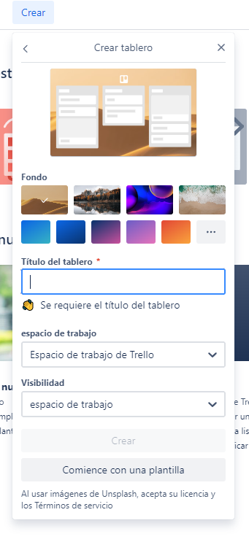

***Imagen 2 trello***

CREANDO TABLERO Se diligencia el formulario con las informaciones referentes al proyecto a desarrollar ***imagen 2***

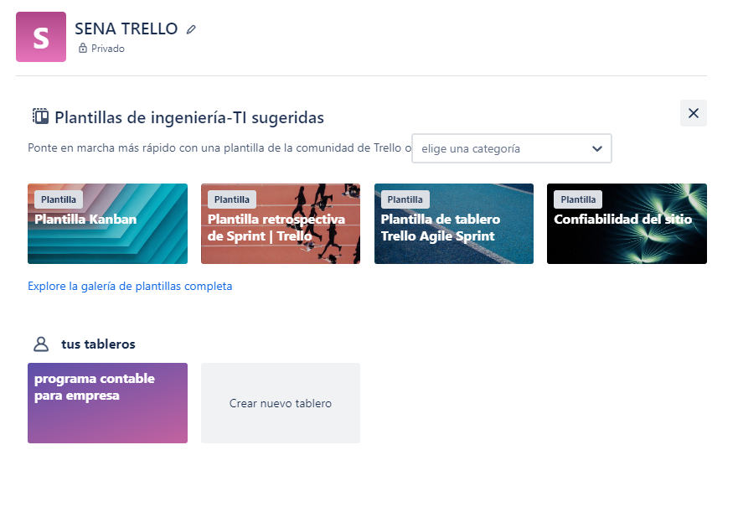

***Imagen 3 trello***

ELIGIENDO PLANTILLA Luego de crear el tablero de trabajo ***imagen 3*** la interfaz no permite seleccionar la plantilla de nuestra preferencia, en este caso se utilizara la de kanbas.

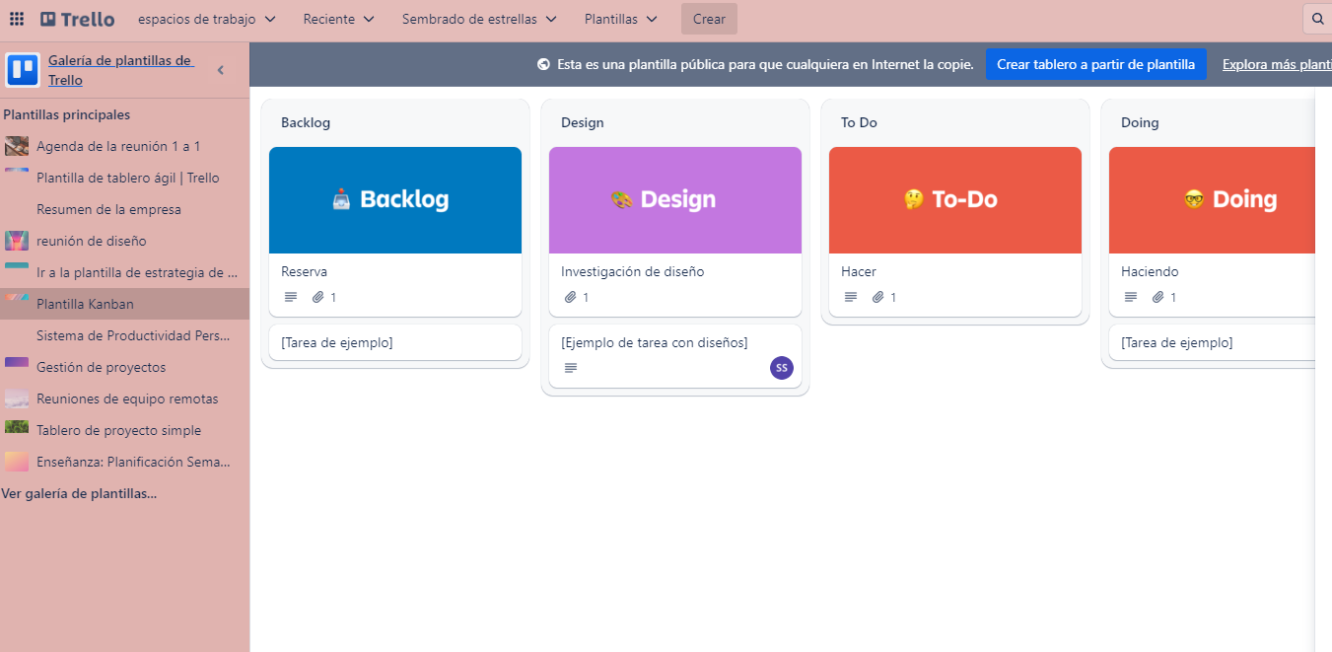

***Imagen 4 trello***

MODIFICANDO PLANTILLA La interfaz cambia a la plantilla kanban ***imagen 4*** en la cual se pueden hacer modificaciones a gusto y necesidad del usuario

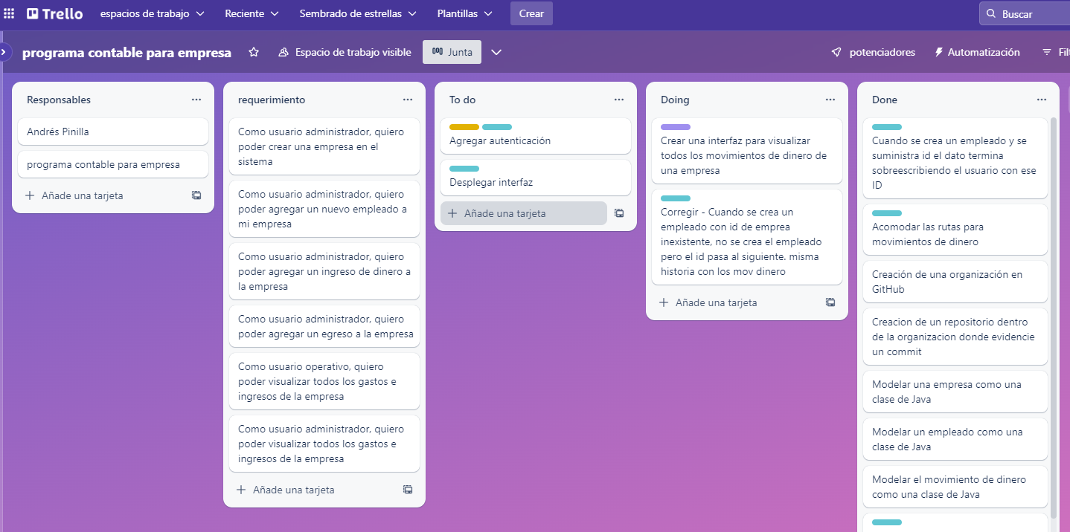

***Imagen 5 trello***

CREANDO TAREAS Se crean las tareas o objetivos que se tienen o se cree importantes en el desarrollo del proyecto según los casos de uso establecidos ***imagen 5***

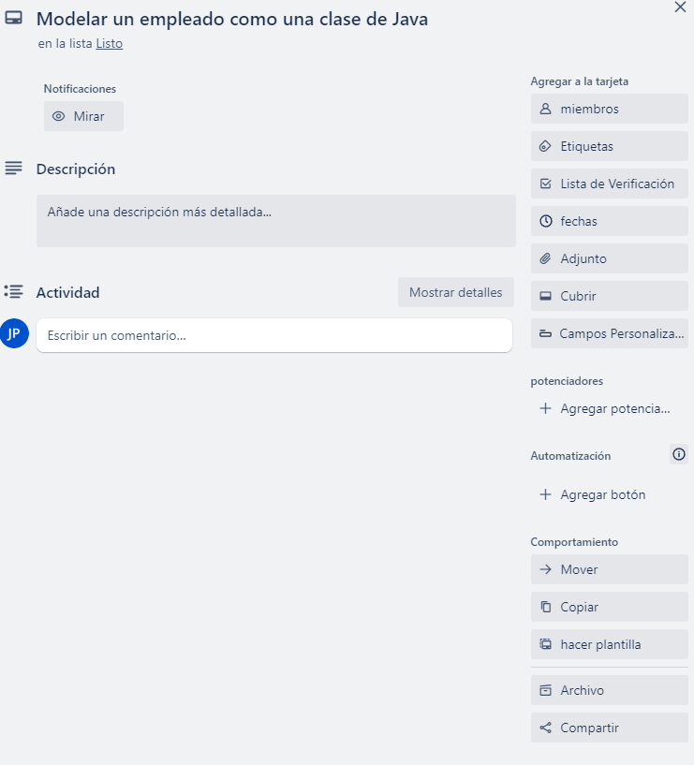

***Imagen 6 trello***

CREANDO TAREA CON DIFERENTES DATOS La interfaz nos permite manejar múltiple información entorno a una tarea definida, temporal, descripción etc, Acercándonos al concepto épicas.